ПРОБЛЕМА РЕСУРСОСБЕРЕЖЕНИЯ ПРИ МОЙКЕ ОБОРУДОВАНИЯ МОЛОЧНЫХ ПРОИЗВОДСТВ
А.А. Мельверт, А.И. Ларионова
Краевое государственное бюджетное профессиональное образовательное учреждение «Красноярский технологический техникум пищевой промышленности»
Молочная промышленность является крупнейшим потребителем топливно-энергетических ресурсов и воды.
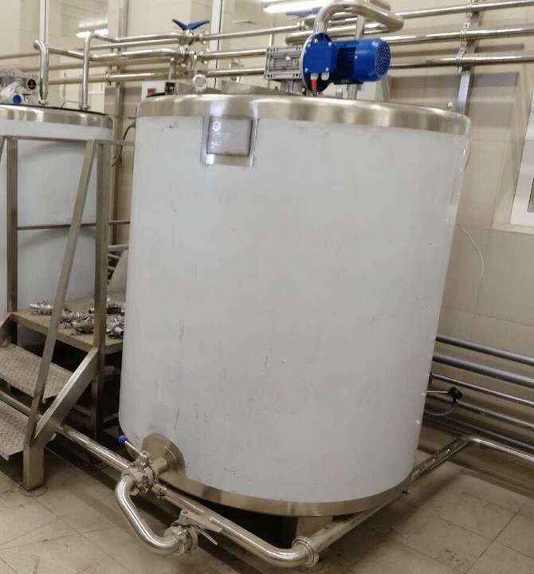
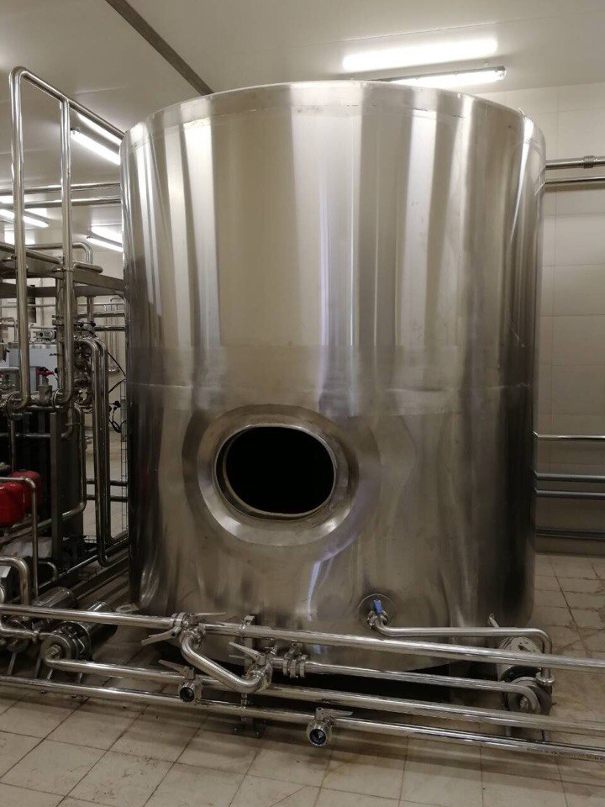
Вода на предприятиях молочной промышленности играет важную роль в различных аспектах. Все технологические процессы производства молока и молочных продуктов постоянно связаны с поддержанием контролируемого микробиоценоза. Такой контроль возможно осуществить лишь при условии систематической обработки технологического оборудования (танки, емкости, молокоцистерны, технологические трубопроводы).
а б

Рисунок 1 –Оборудование молочных производств:
а – танк молочный; б – сметанные емкости
Вода используется при том, как один из реагентов, наряду с сильными окислителями (гинохлориты), поверхностно-активными веществами, содой, едким натром. Холодная вода используется как растворитель моющих средств и, что очень важно, как средство дли заключительного ополаскивания посуды, тары, оборудования. Горячую воду и пар применяют в качестве самостоятельных средств, не имеющих равноценной замены на определенных этапах обработки. Поэтому потребление воды для обработки оборудования и трубопроводов зачастую существенно выше чем для приготовления продукции.
Рисунок 2 – Моющая головка

Таким образом, на 1 т переработанного сырья в молочной промышленности расходуется в среднем 5 м³ свежей питьевой воды. Техническая вода, как правило, не используется. Ее допускается использовать в системе оборотного водоснабжения, на наружную мойку машин, на полив территории. Эти расходы могут составить до 15 % расхода свежей воды.

Рисунок 3 – Соотношение расхода воды и сырья:
1 – молоко, 2 – питьевая вода, 3 – техническая вода

Большое потребление питьевой воды на мытье оборудование несет значительные экономические расходы, любое предприятие нацелено на оптимизацию затрат.
В целях уменьшения расхода свежей воды на всех предприятиях молочной промышленности рекомендованы системы оборотного использования воды и повторного водоснабжения. На молочных заводах образуются значительные количества малозагрязненных вод: от конденсаторов холодильных машин, пластинчатых теплообменников, вакуум-выпарных установок, сливкосозревательных ванн, охлаждаемых емкостей и резервуаров, заквасочников которые можно использовать повторно. При повторном использовании воды большое значение имеет контроль ее качества. Установлено, что экономическая эффективность систем оборотного использования воды ч повторного водоснабжения зависит от себестоимости (тарифа) свежей воды, типов градирен, качества свежей воды, необходимости ее доочистки и др. Однако, как правило, эксплуатируемые системы всегда являются рентабельными и окупаются в течение 1—4 лет.

Список использованной литературы

1. Кожинов В.Ф. Очистка питьевой и технической воды. М.: Издательство литературы по строительству, 1971. - 273 с

2. Арсенов В.Г. Водоснабжение, условие использования воды на производстве, 2003.-71с.

3. Иванов В.Г. Водоснабжение промышленных предприятий.
СПб., 2003 - 537 с.

